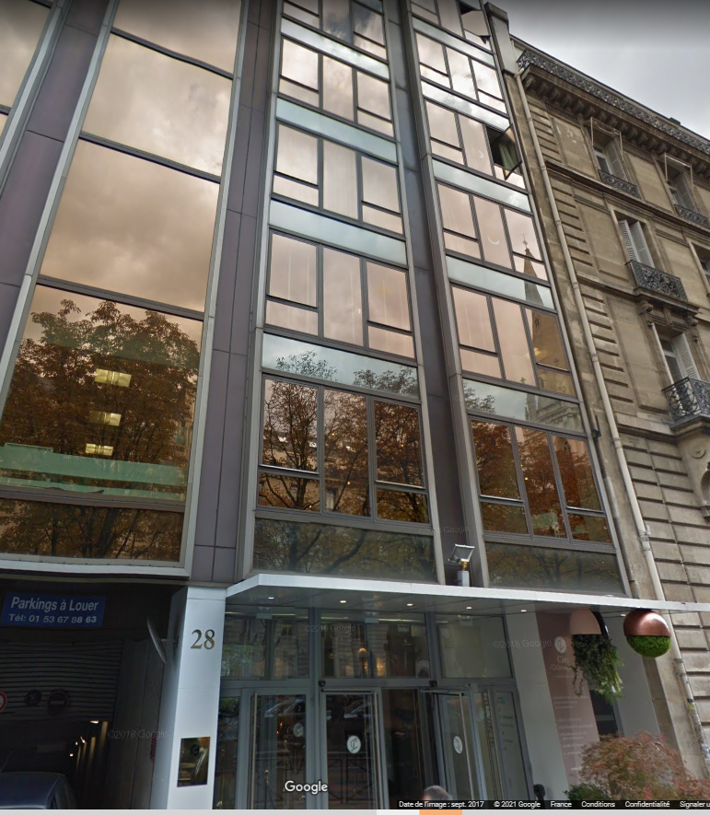
*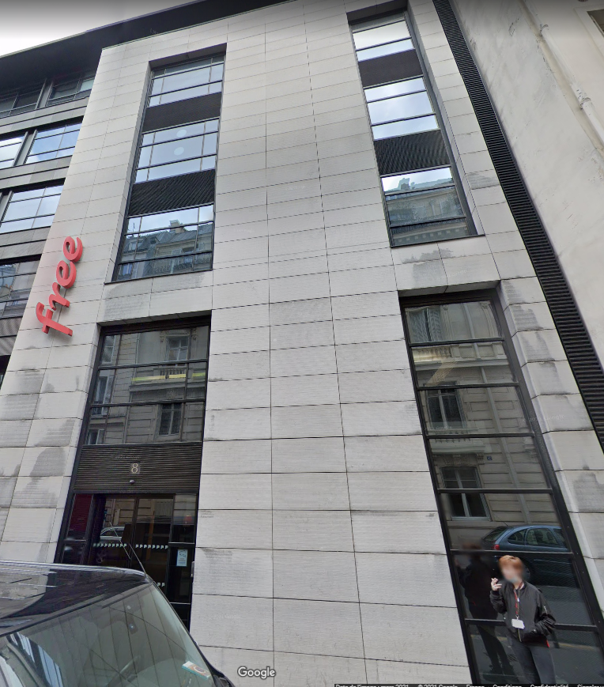

28 avenue Georges V – Paris (8ème) 8, rue de la Ville-L’Evêque – Paris (8ème)
Deux immeubles du patrimoine de l’archevêché de Paris : des lieux de culte du veau d’or ?

